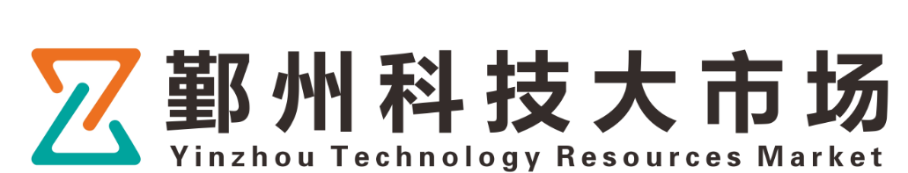附件3
鄞州科技大市场入驻机构承诺书

我单位郑重承诺：
一、我单位系经依法登记成立的服务性组织，具有独立法人资格；
二、有健全的执业规则以及其他相应的管理制度；
三、我单位近三年内无不良信用记录；
四、我单位遵守鄞州科技大市场的各项制度规定，安排人员长驻科技大市场，并按时出勤，保证按照入驻协议履行义务享受权利，按时完成任务，保证服务标准和质量，不搞低于成本的恶性竞争，接受鄞州科技大市场的考评。
五、若有违反以上承诺的行为，我单位愿接受相关处罚。

单位法人代表签字：
单位公章：
年 月 日

